高密度数据中心相变风辅液冷系统节能研究

摘 要：随着人工智能与高性能计算任务的迅速发展，数据中心对服务器散热能力的需求不断增长，传统风冷技术已难以应对高功率密度带来的热管理挑战。为充分结合风冷与液冷系统各自的优势，本文面向高热密度数据中心散热与节能需求，提出了两种新型服务器级相变风辅液冷系统路径，分别基于风冷改造方案与热管复合空调结合方案，采用无泵驱动的气液相变换热机制，兼具模块化结构与灵活部署特性。通过搭建基于风冷改造方案的系统在50 kW热负荷下稳定运行，气液管平均温度为39.85 °C，5个不同高度的蒸发器表面平均最大温差为1.9 °C，验证了其良好的散热能力与温度均匀性。同时，开展了针对中国五个典型的不同气候区域城市的节能分析，冷源侧通过结合热管复合空调的风辅液冷系统相较传统CRAH系统节能效果提升可达30 %，在北京和西安的全年PUE低至1.16，同时系统在不同气候区均具备能效优势。
关键词：数据中心；风辅液冷；相变换热；节能分析；高功率密度
中图分类号：TK263.1; TU831.6 文献标志码：A

随着人工智能、大数据以及云计算技术的快速发展，数据中心作为现代信息基础设施的重要支撑平台，其建设规模不断扩大，单机柜的功率也随之显著提升，逐步从传统的2至5 kW 向10 kW乃至更高功率演进^{[1]}。据统计，2023年，中国数据中心整体市场规模达到了约2407亿元人民币，相较于2022年同比增长了26.7 %^{[2]}。随之而来的是能源消耗的挑战^{[3]}，据CDCC数据显示，2021年全国数据中心用电量达到937亿度，占全社会用电量的1.13 %^{[4]}。其中冷却系统的能耗约占其总能耗的30 % ~40 %，因此，开发高效节能的数据中心冷却系统已成为当前亟需解决的关键问题^{[5]}。
目前数据中心的冷却方式主要分为风冷和液冷两大类^{[6, 7]}，风冷技术作为传统的冷却方法，通过风扇将冷空气送入数据中心，吸收服务器产生的热量，再通过空调系统进行冷却。这种方法简单且成本较低，但随着数据中心单机柜散热功率的增加，风冷系统可能会面临冷却效率不足的问题。相比之下，液冷技术以其更高的效率和节能特性，成为数据中心冷却的新趋势^{[8, 9]}，液冷技术通过液体介质直接或间接吸收服务器产生的热量，更有效地处理
高密度热量，减少能耗并提高冷却效率。在单机柜功率达到30 kW时，开始考虑液冷、风液结合等冷却策略结合应用^{[10, 11]}。根据冷却介质的不同，服务器级液冷技术可分为水冷^{[12]}和氟冷^{[13, 14]}，尤其是相变液冷技术，其换热系数远超单相冷却方式，其传热能力比空气强制对流高约两个数量级，具备极大的应用潜力^{[15-17]}，正成为高热密度数据中心热管理的发展趋势。
尽管液冷技术在冷却性能上具备优势，但其部署往往伴随较高的集成复杂度和改造成本，特别是在中小型或既有数据中心中，此外，维护需求和泄漏检测带来了额外的运营挑战，大规模应用仍面临一定障碍^{[18]}。而风冷系统尽管结构简单，安全性高，但如何提高能效和冷却强度仍需解决。
为充分结合风冷与液冷系统各自的优势，本文提出了相变风辅液冷系统，旨在提升散热能力的同时兼顾系统结构的简化与部署灵活性。该系统融合了无泵驱动的气液相变换热机制与风冷冷凝器协同强化结构，构建模块化、低能耗的复合冷却方案。围绕该冷却系统开展了两种技术路径的研究，首先，基于风冷系统可改造性强的特点，构建了便于在传统机房中部署的实验平台，测试系统在单机柜热负荷达到50 kW条件下的可行性与有效性。为进一步提升相变风辅液冷系统的节能能力，设计了一种与热管复合节能空调^{[19]}结合的冷却路径，分析该系统在中国5个不同气候区域城市的节能效果。

1 实验系统设计与搭建
图1为不同单机柜散热功率水平适配不同典型冷却策略，在单机柜功率密度达到30~50 kW时，可以开始考虑风冷和液冷的结合应用，因此，本研究系统即针对该功率密度段进行的优化设计。本文所提出的相变风辅液冷系统，基于风冷系统可改造性强的特点，由服务器蒸发器模块、重力热管系统和风冷冷凝器组成。在数据中心服务器高负载运行过程中，芯片产生的热量首先由蒸发器（液冷板）吸收，工质汽化形成蒸汽并流入重力自驱热管系统，随后流入不同高度蒸发器相对应的风冷冷凝器进行换热，同一机柜的不同高度蒸发器对应不同高度的风冷冷凝单元，不仅减少制冷剂用量而且提升了模块化部署的灵活性。在冷凝器中，蒸汽在微通道翅片换热器内释放潜热并凝结为液体，随后在重力作用下自然回流至蒸发段，形成连续稳定的热循环。
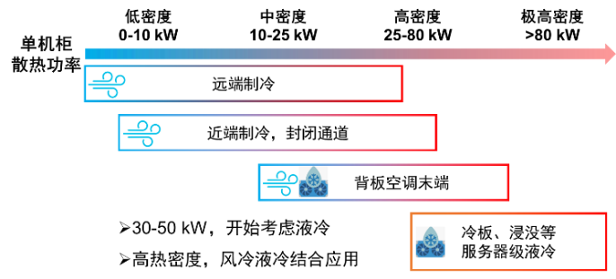
图1 单机柜散热功率及其对应的典型冷却策略

图2以简化模型形式展示了第一种相变风辅液冷系统（相变风辅液冷系统#1）的结构示意。服务器释放的热量经由液冷板吸收后，蒸汽沿热管流动至相应的冷凝器单元，在微通道翅片换热器中完成相变冷凝，液态工质沿内壁回流至蒸发器。由于机柜采用横向送风方式，可有效削弱服务器局部热点，提升散热均匀性，避免了传统风冷系统换热效率受限以及冷板系统中常见的分液问题。
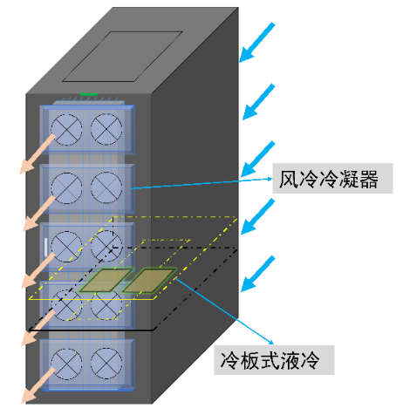
图2 相变风辅液冷系统 #1结构示意图

图3所示为相变风辅液冷系统 #1所采用的微通道翅片风冷冷凝单元的结构图与尺寸。该换热器具备高比表面积密度和良好的空气流通性能，有效提升了换热效率。

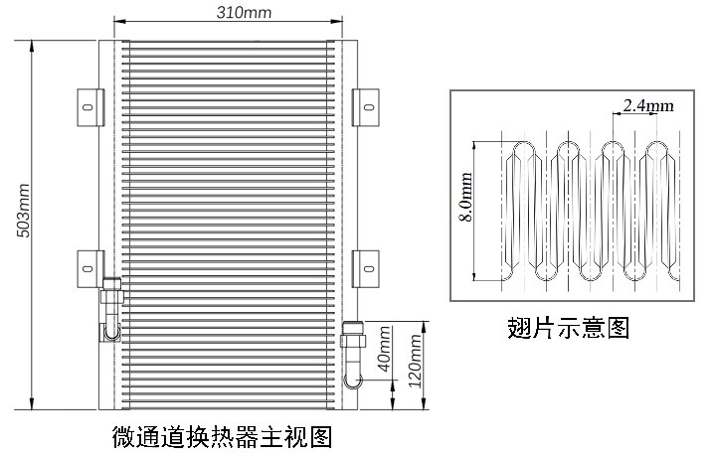
图3 微通道翅片风冷冷凝单元结构图

为验证所提出相变风辅液冷系统的可行性，本文搭建了一套完整的实验平台，如图3所示。该平台包含温度采集仪、电加热模块、蒸发器模块、自驱热管、微通道换热单元及风机等关键部件，一个机柜里排布了5个不同高度的电加热、蒸发器和冷凝器模块，每个冷凝器模块都布置有4个风扇，整体系统结构紧凑，采用了模块化设计理念。风冷冷凝部分采用模块化风机阵列，以提升换热效率。系统中的核心组件（如热管模块、冷凝器单元和蒸发器）可以根据服务器功率密度和机柜规模需求灵活组合与扩展。实验过程中，各蒸发器与电加热模块外部均包覆保温材料，以降低热量散失。实验系统采用R134a作为冷却介质。

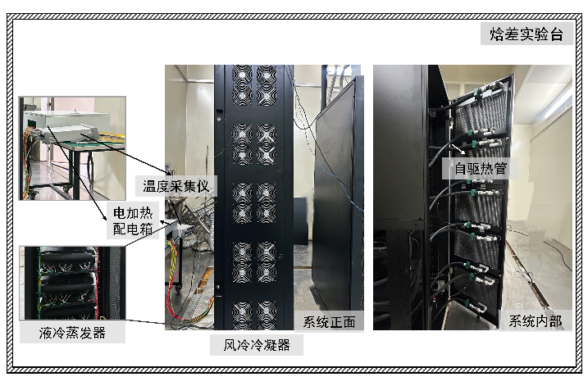
图4 相变风辅液冷实验系统示意图

根据相变风辅液冷系统#1的实验系统设计、课题组前期研究和数据中心运维工程经验，机房空气温度设定为25 °C，机房空气与冷冻水、冷冻水与室外空气的温差均视为5 °C。为直观对比系统在热传路径上的优势，图5对比分析了传统对于传统的计算机房空气处理器 (Computer Room Air Handler, CRAH)系统与相变风辅液冷系统 #1在相同负荷条件下的温度-热流图（T–Q 图）。传统CRAH从芯片至环境的传热路径依次经过服务器冷却空气、机房空气、冷冻水、冷却塔和室外空气，每一换热环节均存在温差损耗。而此实验系统采用相变工质将不同服务器产生的热量直接传到分级的风冷冷凝器，降低了总换热驱动温差，提高了整体热效率。
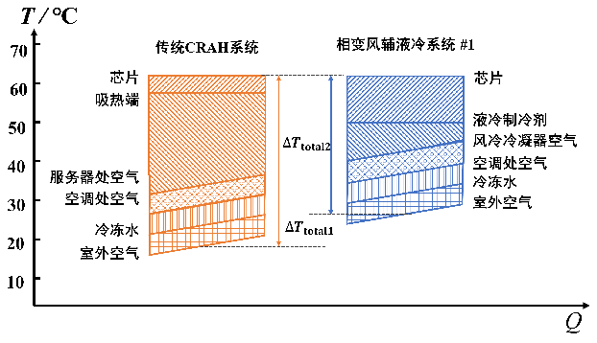
图5 传统CRAH与相变风辅液冷系统 #1的T-Q图

2 实验结果分析
本文构建了针对50 kW总热负荷的实验测试平台，为验证所提出的相变风辅液冷系统在高热负荷条件下的冷却性能与运行稳定性。测试过程中设置多个热电偶测温点，分别布置于五个蒸发器表面(Eva)、电加热模块表面（Surf1–Surf5）、气管（Gas）、液管（Liquid）、送风（SA）和风冷冷凝器出风（OA）处，测试系统的稳定运行温度。
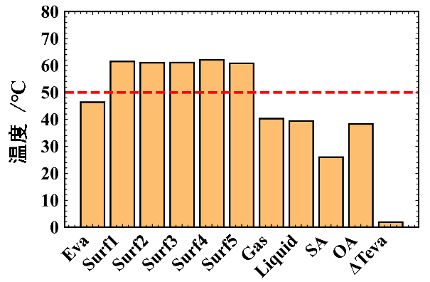
图6 系统稳定工况下各部分温度分布与温差

实验结果如图6所示，显示了系统达到稳定时的五个模块平均T_{Eva}、T_{Surf1}–T_{Surf5}、T_{Gas}、T_{Liquid}、T_{SA}、T_{OA}以及五个模块蒸发器表面的平均最大温差ΔT_{Eva}从而判断系统温度分布均匀性。电加热模块的温度在60.8~62.1 °C范围内，各模块负载均衡，系统散热能力稳定。同时，系统热管部分的气管、液管温度和蒸发器表面温度均控制在50 °C以下，气液管平均温度为39.85 °C，体现该系统较高的可靠性与传热稳定性。此外，五个模块蒸发器表面的平均最大温差仅为1.9 °C，表明整机柜的不同高度的蒸发器表面温度均匀性较好，没有出现局部过热现象。实验测试初步验证了相变风辅液冷系统#1在自驱动与风冷强化协同下可实现50 kW高热负荷的换热能力。

3 建模与节能分析
为了进一步提升相变风辅液冷系统的节能能力，本文设计了一种与热管复合节能空调结合的冷却，第二种相变风辅液冷系统（相变风辅液冷系统#2）的单元模块的结构示意如图7所示，传热路径由热源（服务器芯片）、液冷板至热管中流通的相变制冷剂、室内侧风冷冷凝换热器、室内侧热管蒸发器（相变制冷剂）、冷源（室外一体机）组成。
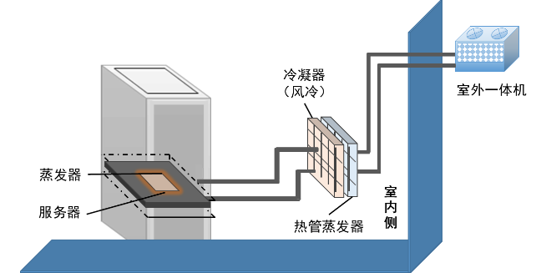
图7 相变风辅液冷系统#2结构示意图

为了更好地比较数据中心冷却系统的传热路径，系统均以芯片传热为重点。图8对比分析了传统CRAH系统与相变风辅液冷系统#2在相同热负荷传输路径中的温度-热流图（T–Q 图）。相变风辅液冷系统#2中，热量经由相变工质传至风冷冷凝器，再从热管蒸发器传递到室外冷源侧，减少了传热环节，驱动温差显著缩短。

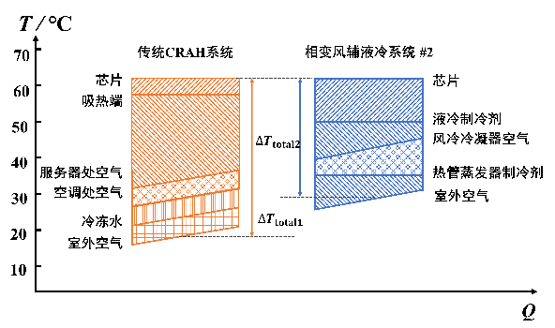
图8 传统CRAH与相变风辅液冷系统 #2的T-Q图

图9给出了不同室外温度、热负荷为10 kW时两相液冷系统的传热路径。随着室外温度的变化，室内系统（从芯片到热管蒸发器制冷剂）的温度分布保持不变，而室外系统的温度分布（通过冷凝器的平均空气温度）则随着室外温度的变化而变化。因此，该系统在室外温度变化时具有很强的运行稳定性。

图9 系统在不同室外温度下的传热路径

本文选取了5个具有不同气候特征和地理位置的典型城市，分析该相变风辅液冷系统 #2的全年PUE (Power Usage Effectiveness)变化趋势和节能潜力。不同城市的全年24小时逐时气象参数使用Energy Plus软件获得。相变风辅系统 #2中的室外冷源侧采用热管复合冷却系统^{[12]}，这是一种高效冷源利用设备，通过一个中间换热器将热管循环和蒸气压缩循环有机结合，可以实现自然冷却和机械制冷同时高效运行。因此，本文分析风辅液冷末端系统和热管复合冷却系统相结合应用在整机柜总热负荷为50 kW时的节能效果。
制冷系统功耗包括末端侧的风冷冷凝器风机功耗、冷源侧的风机功耗和压缩机功耗，根据图8和图9所示，该系统能够实现热源与冷源（室外）之间较小温差的换热。当室外干球温度低于25 °C时即可开启自然冷却模式，为了避免过渡季对节能分析误差的影响，将过渡季的自然冷却模式与蒸气压缩模式同时开启的情况均按照蒸汽压缩模式进行计算。
PUE是评价数据中心能源效率的指标，是数据中心总功耗与IT设备功耗的比值，数据中心的耗电设备包括IT设备、制冷系统和其他设备，包括不间断电源系统和照明系统，其中其他设备占总功耗的比例为10%，其具体公式如下：

室内模拟室温设定为25 °C，制冷循环采用R134a作为制冷剂。室内末端侧风冷冷凝器的风机的功耗可以简化为与质量流量的三次方成正比，质量流量设为m_{indoor} = 7.04 kg/s，其功耗P_{fan-in}用四系数表达式进行建模，功耗系数是根据工业产品说明书和工业工程经验确定的，如式(3)所示。室外冷源测的风机功率采用前期实验数据拟合的功耗曲线，可以简化为与室外干球温度的三次方成正比，其功耗P_{fan-out}用四系数表达式进行建模，如式(4)所示，其拟合系数R²=0.93。

压缩机的功耗，可以根据压缩机性能曲线，根据蒸发温度T_{eva}和冷凝温度T_{con}之间的关系，用一个十系数表达式建模。压缩机功耗的表达式如式(5)所示:

该系统在北京、广州、哈尔滨、西安和上海5个典型城市（对应不同气候区）的全年逐时PUE变化趋势如图10所示。

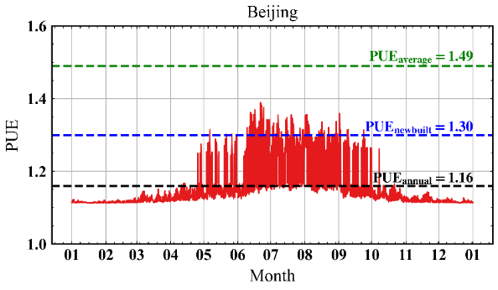
(a) 北京
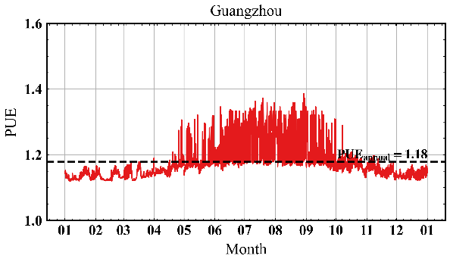
(b) 广州
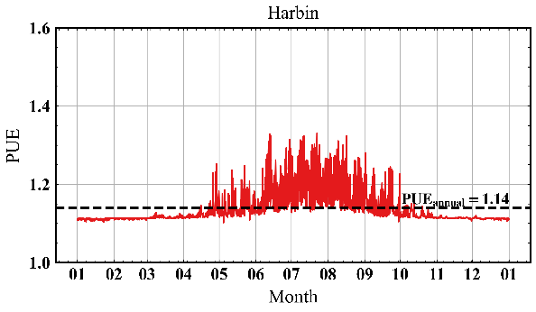
(c) 哈尔滨
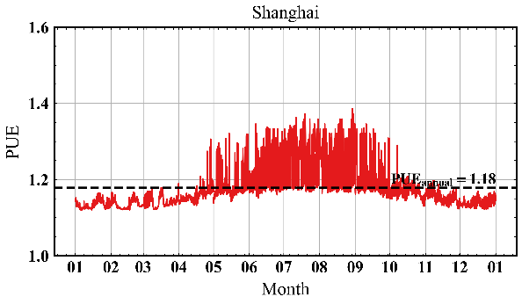
(d) 上海
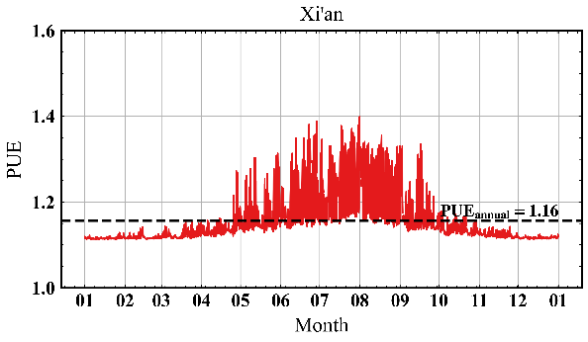
(e) 西安
图10 相变风辅液冷系统 #2在不同地区的全年PUE变化趋势

对于典型气候城市北京，系统全年PUE (PUE_{annual} = 1.16) 远低于平均运营数据中心的全年PUE (PUE_{average} = 1.49) 以及北京新建数据中心的规定PUE (PUE_{new built} = 1.30)。采用所提出的风辅液冷末端系统和热管复合冷却系统结合的数据中心与目前运行的数据中心相比，可以节省约30%的总用电量，在工业工程中具有巨大的节能潜力。对于50 kW总热负荷，当芯片温度为60 ℃，室外温度为25 ℃时，系统利用自然冷源即可实现稳定换热。因此，在我国大部分地区，制冷系统可实现无压缩机、无水、无泵的换热过程。
所提出的新型相变风辅液冷系统的先进性，不仅体现在节能指标PUE的大幅降低，还体现在能够同时实现节水、节电。全球面临水资源短缺问题，水资源分布严重不平衡。传统机房空调系统依赖使用水作为传热介质（包括冷冻水和冷却水）的工艺，耗水量大，对周边水资源要求严格。由于相变风辅液冷系统#2中的制冷剂均为R134a，传热过程中不使用水，WUE = 0，达到数据中心节水上限。通过实施无水运行系统，可以克服缺水地区数据中心布局的挑战。
进一步分析该系统在数据中心应用的节能潜力与经济效益。P_{IT} 是IT设备的功耗，节电量W_{elec} 可以用式(6)计算，系统的经济回收期可以用式(7)计算。

投资回收期n可以通过综合评估成本和效益来计算。成本是指初始系统成本和运行/维护成本效益是指节电量。每年的运行/维护成本C_{o}是初始成本的 8%。节省电量的费用是节电量W_{elec}乘以工业电价C_{elec}，其中工业电价为0.7元/kWh。以北京为例，对于60 kW总热负荷的数据中心来说，采用相变风辅液冷系统#2可以节省电量为173.4 MWh，投资回收期为1.89年，经济效益显著。不仅显著提升了运行效率，也大大增强了系统在北方缺水及电价高敏感区域的适应能力，为数据中心绿色发展提供了有效的冷却技术路径。

4 结 论
本文面向高热密度数据中心散热与节能需求，提出了两种新型相变风辅液冷系统路径，分别基于风冷改造方案与热管复合空调结合方案，采用无泵驱动的气液相变换热机制，兼具模块化结构与灵活部署特性。通过实验测试与不同气候区典型城市全年能耗建模分析，验证了系统的散热性能、节能效果与工程适应性，得到如下结论：
1）通过搭建基于风冷改造方案的系统在50 kW热负荷下稳定运行，气液管平均温度为39.85 °C，5个不同高度的蒸发器表面平均最大温差为1.9 °C，验证了其良好的散热能力与温度均匀性，适用于传统机房的低成本改造。
2）室外冷源侧通过结合热管复合空调，显著优化传热路径，具备自然冷却能力，在北京和西安的全年PUE低至1.16，相较传统CRAH系统节能效果提升可达30%，同时系统在不同气候区均具备能效优势。
3）该系统具有较短的投资回收期（约1.89年），且在节能、节水方面优势显著，为绿色数据中心建设提供了可推广的工程解决方案。

符号说明
C_{elec} —— 工业电价，元/kWh
C_{i} —— 初始系统成本，元
C_{o} —— 年运行/维护成本，元
m_{indoor} —— 末端侧风机质量流量
n —— 投资回收期，年
P_{com} —— 压缩机功耗，W
P_{cooling} —— 制冷系统总功耗，W
P_{fan-in} —— 末端侧风机功耗，W
P_{fan-out} —— 冷源测风机功耗，W
P_{others} —— 其他设备总功耗，W
P_{total} —— 数据中心总功耗，W
PUE —— 电力使用效率
Q —— 热流，W
Q_{IT} —— IT设备总功耗，W
T_{Eva} —— 蒸发器表面温度，°C
T_{Gas} —— 气管温度，°C
T_{Liquid} —— 液管温度，°C
T_{OA} —— 风冷冷凝器出风温度，°C
T_{SA} —— 送风温度，°C
T_{Surf} —— 电加热模块表面温度，°C
W_{elec} —— 节电量，kWh
WUE —— 水使用效率

参考文献（References）
[1] 中国制冷学会数据中心冷却工作组. 中国数据中心冷却技术年度发展研究报告 2024 [M]. 中国建设科技出版社, 2025.
Working Group on Data Center Cooling, Chinese Association of Refrigeration. Annual Development Research Report on Data Center Cooling Technology in China, 2024 [M]. China Architecture & Building Press, 2025. (in Chinese)
[2] 中商产业研究院. 2024-2029年中国数据中心建设市场需求预测及发展趋势前瞻报告 [M]. 中商产业研究院, 2024.
China Business Industry Research Institute. China Data Center Construction Market Demand Forecast and Development Trend Forecast Report 2024-2029 [M]. China Business Industry Research Institute, 2024. (in Chinese)
[3] 刘迪,曹军威,刘明爽.分布式数据中心信息能量协同优化策略[J].清华大学学报(自然科学版),2022,62(12):1864-1874.
LIU D, CAO J W, LIU M S. Coordinated optimization strategy of information and energy in distributed data centers [J]. Journal of Tsinghua University (Science and Technology), 2022, 62(12): 1864–1874. (in Chinese)
[4] 数字基建产业研究院. 中国数据中心产业发展白皮书 2023 [M]. 数字基建产业研究院, 2024.
Digital Infrastructure Industry Research Institute. White Paper on the Development of China’s Data Center Industry 2023 [M]. Digital Infrastructure Industry Research Institute, 2024. (in Chinese)
[5] ALKRUSH A A, SALEM M S, ABDELREHIM O, et al. Data centers cooling: a critical review of techniques, challenges, and energy saving solutions[J]. International Journal of Refrigeration, 2024, 160: 246-262.
[6] KUZAY M, DOGAN A, YILMAZ S, et al. Retrofitting of an air-cooled data center for energy efficiency[J]. Case Studies in Thermal Engineering, 2022, 36: 102228.
[7] SHAHI P, SAINI S, BANSODE P, et al. A comparative study of energy savings in a liquid-cooled server by dynamic control of coolant flow rate at server level[J]. IEEE Transactions on Components, Packaging and Manufacturing Technology, 2021, 11(4): 616-624.
[8] 包云皓,陈建业,邵双全.数据中心高效液冷技术研究现状[J]. 制冷与空调, 2023,23(10):58-69.
BAO Y H, CHEN J Y, SHAO S Q. Research status of high-efficiency liquid cooling technology for data centers [J]. Refrigeration and Air-Conditioning, 2023, 23(10): 58–69. (in Chinese)
[9] HUANG Y, LIU B, XU S, et al. Experimental study on the immersion liquid cooling performance of high-power data center servers[J]. Energy, 2024, 297: 131195.
[10] ALKRUSH A A, SALEM M S, ABDELREHIM O, et al. Data centers cooling: a critical review of techniques, challenges, and energy saving solutions[J]. International Journal of Refrigeration, 2024, 160: 246-262.
[11] 中国电信, 深知社. 亚太区智算中心液冷应用现状与技术演进白皮书[M]. 中国电信, 2024.
China Telecom, DeepInsight. White paper on the current status and technological evolution of liquid cooling applications in intelligent computing centers in the asia-pacific region [M]. China Telecom, 2024. (in Chinese)
[12] HE W, ZHANG J, LI H, et al. Optimal thermal management of server cooling system based cooling tower under different ambient temperatures[J]. Applied thermal engineering, 2022, 207: 118176.
[13] 何智光, 陈殿军, 李震. 数据中心全氟冷却技术的应用效果分析[J].制冷, 2022,41(01):8-12.
HE Zhiguang, CHEN Dianjun, LI Zhen. Analysis of the Application Effect of Perfluorocarbon Cooling Technology in Data Centers [J]. Refrigeration, 2022, 41(01): 8–12. (in Chinese)
[14] 王飞，邵双全，张海南.数据中心冷却用动力型热管的实验研究[J].制冷学报，2020，41(4):89-96.
WANG Fei, SHAO Shuangquan, ZHANG Hainan. Experimental study on compressor-driven loop heat pipe for data center cooling[J]. Journal of Refrigeration, 2020, 41 (4):89-96. (in Chinese)
[15] 周峰, 王芮敏, 马国远, 等. 高热流液冷服务器相变工质的研究及应用进展[J]. 制冷学报, 2024, 45(6).
ZHOU F, WANG R, MA G Y, et al. Research and application progress of phase-change coolants for high-heat-flux liquid-cooled servers [J]. Journal of Refrigeration, 2024, 45(6). (in Chinese)
[16] Chen X, Wang X, Wang L, et al. Multistage data center cooling system for temperature gradation and matching[J]. Applied Energy, 2025, 377: 124592.
[17] 李衍智,都家宇,吴莘馨,等.先进核能技术中的热管应用[J].清华大学学报(自然科学版), 2023, 63(08):1173-1183.
Li Y Z, Du J Y, Wu X X, et al. Application of heat pipes in advanced nuclear energy technologies [J]. Journal of Tsinghua University (Science and Technology), 2023, 63(08): 1173–1183. (in Chinese)
[18] KONG R, ZHANG H, TANG M, et al. Enhancing data center cooling efficiency and ability: a comprehensive review of direct liquid cooling technologies[J]. Energy, 2024, 308: 132846.
[19] 何智光. 热管复合冷却系统的协同优化分析及应用[D]. 北京：清华大学, 2019.
HE Zhiguang. Synergy Optimization analysis on combined heat pipe cooling system and its application[D]. Beijing: Tsinghua University, 2019. (in Chinese)

Energy efficiency study of the phase-change air-assisted liquid cooling system for high-density data centers
Abstract: With the rapid development of artificial intelligence and high-performance computing tasks, the demand for server cooling capacity in data centers has been continuously increasing. Traditional air-cooling technologies are no longer sufficient to cope with the thermal management challenges posed by high power densities. To fully leverage the respective advantages of air and liquid cooling systems, this study proposes two novel server-level phase-change air-assisted liquid cooling system configurations targeting the thermal and energy-saving needs of high-density data centers. The two configurations are based on air-cooling retrofitting and the integration with a heat pipe-assisted energy-efficient air conditioning system, respectively. Both adopt a pump-free, two-phase heat transfer mechanism, featuring modular design and flexible deployment. An experimental platform based on the air-cooling retrofit configuration demonstrated stable operation under a 50 kW heat load, with an average two-phase pipe temperature of 39.85 °C and a maximum surface temperature difference of 1.9 °C among evaporators of different heights, validating excellent cooling performance and temperature uniformity. In addition, an energy efficiency analysis was conducted for five representative Chinese cities with different climate zones. Compared with traditional CRAH systems, the proposed system with heat pipe-assisted cooling on the condenser side achieved up to 30% energy savings, with annual PUE values as low as 1.16 in cities like Beijing and Xi’an, demonstrating superior energy efficiency across various climate conditions.
Key words: data centers; air-assisted liquid cooling; phase-change heat transfer; energy efficiency analysis; high power density

